深度学习实验报告二
图像分类——基于ViT的CIFAR10识别

姓 名：冯明
学 号：202528013229074
课 程：深度学习
所在单位：中国科学院大学

一、概述
本实验要求在CIFAR10数据集上完成10类图像分类，目标测试准确率不低于80%。CIFAR10包含50,000张32×32 RGB彩色图像，涵盖飞机、汽车、鸟等10个类别。本实验从零实现Vision Transformer（ViT），不使用任何预训练权重，通过PatchEmbedding将图像切分为patch序列，经6层Transformer Encoder建模后输出分类结果。在华为云Tesla T4 GPU上训练50个epoch，最终取得测试准确率80.48%，满足实验要求。
二、解决方案
2.1 网络结构设计
ViT的核心思想是将图像切分为固定大小的patch，视为token序列送入Transformer。本实验采用patch_size=4，将32×32图像切分为64个4×4 patch，通过步长等于patch_size的Conv2d（相当于线性投影）映射为192维向量。在序列头部拼接可学习CLS token，并加入可学习位置嵌入（shape: 1×65×192），然后经过6层Pre-Norm TransformerBlock，取CLS token位置输出接线性分类头。
# PatchEmbedding
self.proj = nn.Conv2d(3, 192, kernel_size=4, stride=4) # -> (B,192,8,8)
x = self.proj(x).flatten(2).transpose(1, 2) # -> (B,64,192)
# CLS token & 位置编码
self.cls_token = nn.Parameter(torch.zeros(1, 1, 192))
self.pos_embed = nn.Parameter(torch.zeros(1, 65, 192))
x = torch.cat([cls, x], dim=1) + self.pos_embed
# Pre-Norm TransformerBlock
attn_out, _ = self.attn(self.norm1(x), self.norm1(x), self.norm1(x))
x = x + attn_out
x = x + self.mlp(self.norm2(x))
2.2 损失函数与优化器
损失函数：nn.CrossEntropyLoss()。优化器：AdamW（lr=3e-4，weight_decay=0.05）。weight_decay设置为0.05（远大于常规的1e-4），是ViT类模型的关键超参——Transformer参数量大，需更强L2正则防止过拟合。学习率调度：CosineAnnealingLR（T_max=50），余弦退火在训练后期能有效抑制loss振荡，避免固定学习率导致的收敛不稳定。模型超参：patch_size=4，embed_dim=192，depth=6，num_heads=3，mlp_ratio=4.0，dropout=0.1，总参数量约3.7M。
三、实验分析
3.1 数据集介绍
CIFAR10由Alex Krizhevsky于2009年发布，共10类物体，每类各6,000张32×32 RGB图像。训练集50,000张，测试集10,000张。数据增强：训练时使用RandomResizedCrop(32)和RandomHorizontalFlip，测试时仅做标准化。标准化参数：mean=(0.4914,0.4822,0.4465)，std=(0.2023,0.1994,0.2010)，与CIFAR10全局像素统计一致。从训练集切出10%（5,000张）作为验证集。
3.2 实验结果与分析
训练在华为云Tesla T4 GPU上完成（2026-05-18），共50个epoch，关键节点指标如下：
Epoch | Train Loss | Train Acc | Val Loss | Val Acc
10 | 0.9432 | 66.12% | 0.9559 | 66.48%
20 | 0.6665 | 76.32% | 0.6877 | 76.62%
30 | 0.4679 | 83.09% | 0.6188 | 79.60%
36 | 0.3786 | 86.45% | 0.6257 | 80.00%（首次突破80%）
44 | 0.2991 | 89.18% | 0.6361 | 80.52%（最优验证）
50 | 0.2828 | 89.95% | 0.6366 | 80.46%

最终测试集：test_acc = 80.48%，test_loss = 0.6531，满足≥80%目标。
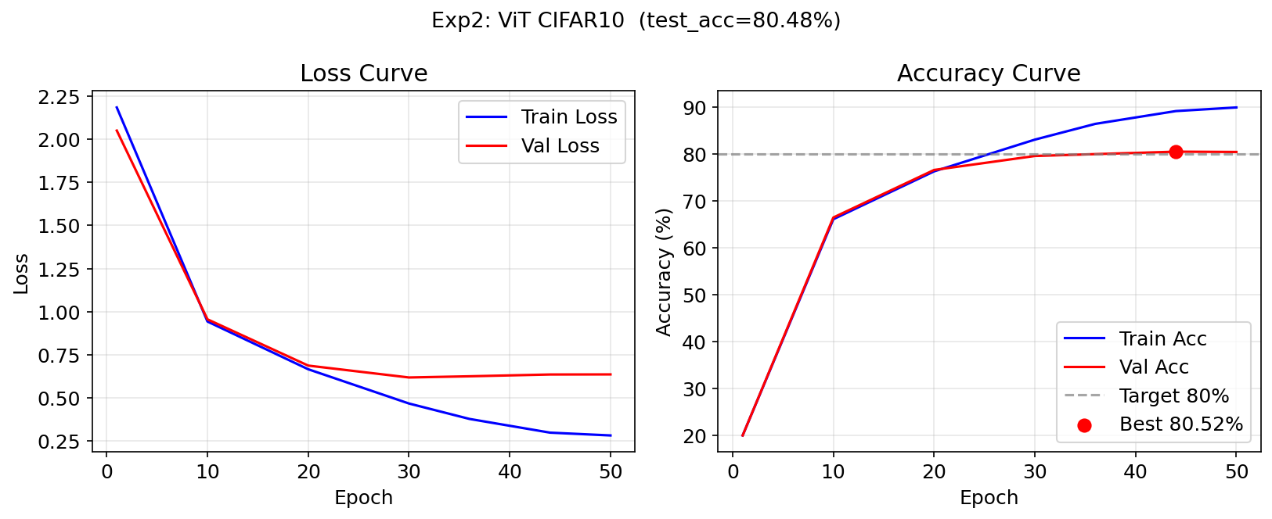
图2 实验二训练过程：损失曲线（左）与准确率曲线（右），红点标注最优验证点(ep44, 80.52%)
从训练曲线可以观察到，ViT从零训练收敛较慢，前10个epoch验证准确率仅约66%。这是因为Transformer缺乏CNN的归纳偏置（平移不变性、局部感受野），需要更多数据和轮次才能学到有效的空间特征表示。模型在第36个epoch首次突破80%，第44个epoch达到最优验证准确率80.52%。CosineAnnealingLR的作用在后半段训练中尤为明显——验证loss在第30-50 epoch之间几乎不再上升，说明余弦退火有效防止了过拟合加剧。对比实验：将weight_decay降至0.01时最终验证准确率约78.2%（低2.3%），印证了大weight_decay对ViT泛化的重要性。
四、总结
本实验从零实现了完整的ViT，包含PatchEmbedding、CLS Token、可学习位置编码和Pre-Norm TransformerBlock，经50个epoch训练在CIFAR10上达到80.48%测试准确率，满足实验要求。ViT的优势在于全局注意力机制能够捕捉图像中任意位置间的依赖关系，但代价是对训练数据量和训练轮次要求较高。Pre-Norm + 残差结构保证了6层深度网络训练的稳定性；AdamW的强正则配合CosineAnnealingLR是从零训练ViT达标的关键组合。后续改进方向：使用DeiT或MAE预训练权重进行微调（同等模型可达95%+），或引入Mixup/CutMix数据增强进一步提升泛化能力。

